Вариант 3
- Почему важно уметь работать с информации? Где это пригодится?

Для принятия управленческих решений требуется обладать полной и достоверной информацией по тому или иному вопросу. Поэтому в современных условиях информация выступает важным экономическим ресурсом.
Информация — это сведения, которые уменьшают имеющуюся степень неопределенности, неполноты знаний, отчужденные от их создателя и ставшие сообщениями, которые можно воспроизводить путем передачи устным, письменным или другим.
Информация как экономический ресурс используется в различных направлениях, результатом чего является многообразие форм воплощения и путей создания стоимости. Среди основных направлений следует выделить следующие:
- коммерциализация информации в товарах, услугах, технологиях (создание наукоемкой продукции, интеллектуальных товаров, информационных услуг, разработка новых технологий производства и управления и т. д.);
- воздействие на субъективные восприятия и ожидания экономических субъектов. В качестве примеров можно привести создание информационного образа продукта, компании (репутация), формирование потребностей или влияние на них.
Информация и знания содержат в себе резервы повышения производительности, оптимизации использования прочих ресурсов.
Свойства управленческой информации представлены на рисунке 1.
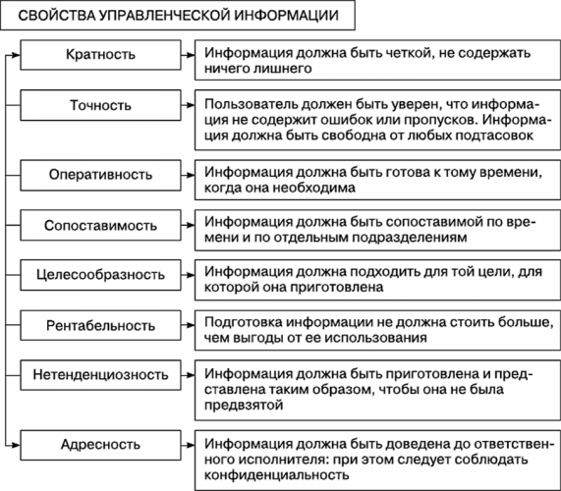
Рис. 1. Свойства управленческой информации

Можно обозначить ряд общих признаков, позволяющих определить понятие «информация», охарактеризовав его наиболее важные стороны, проявляющиеся при любом практическом использовании:
- во-первых, производство информации как таковой — это производственная отрасль, то есть вид экономической деятельности;
- во-вторых, информация является фактором производства, одним из фундаментальных ресурсов любой экономической системы;
- в-третьих, информация является объектом купли-продажи, то есть выступает в качестве товара;
- в-четвертых, некоторая часть информации является общественным благом, потребляемым всеми членами общества;
- в-пятых, информация — это элемент рыночного механизма, который наряду с ценой и полезностью влияет на определение оптимального и равновесного состояний экономической системы;
- в-шестых, информация в современных условиях становится одним из наиболее важных факторов в конкурентной борьбе.
На рисунке 2 представлена информационная база менеджмента.
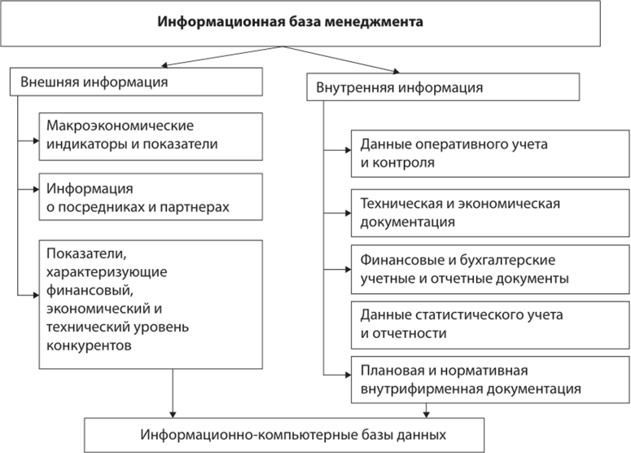
Рис. 2. Информационная база менеджмента

Поступающая извне информация на входе преобразующей системы:
- информация о достижениях науки и техники в области производства;
- экономические новости;
- статистика об уровне и качестве жизни населения;
- политические изменения в стране;
- информация об экономических методах регулирования.
Информация, формирующаяся в процессе производства:
- формирование технологии производства;
- определение новинок для производства.
Информация на выходе из системы:
- информация о финансовом состоянии предприятия;
- пресс-релизы новой продукции.
Процесс принятия решений на предприятии - это последовательность действий субъекта управления, направленных разрешение проблем организации и заключающихся в анализе ситуации, принятии решения и его выполнении на предприятии.
Организация процесса разработки управленческих решений - сложный комплекс работ. Рассмотрим этапы разработки управленческого решения.
На всех этапах принятия управленческих решений важно обладать полной и достоверной информацией.
Именно наличие полной и достоверной информации позволяет:
- принять обоснованное решение;
- принять своевременное решение;
- провести сопоставление вариантов решения;
- снизить вероятность негативного воздействия различных факторов внутренней и внешней среды.
Поэтому управленческое решение в зависимости от характера имеющейся информации может:
- приниматься на основании полной информации. Это позволяет сократить время принятия решения;
- приниматься на основании полной информации. Это требует более взвешенного сопоставления всех имеющихся данных и увеличивает время принятия решения.

- Напишите 5-6 качеств, негативно влияющих на защиту проекта, с пояснениями.
Это следующие качества:
1. Непроработанность структуры целей проекта: не позволяет оценить направленность проекта, его необходимость.
2. Отсутствие взаимосвязи проекта с планами развития предприятия: не позволяет обеспечить увязку проекта и перспектив развития предприятия.
3. Поверхностное обоснование проекта: не позволяет полностью оценить эффективность проекта.
4. Неверно выбранный формат защиты проекта: не позволяет предоставить полную информацию о проекте.
5. Некомпетентность защитника проекта: не позволяет достоверно и полностью отвечать на вопросы по проекту, ориентироваться в его особенностях.

- Сформулируйте проблему исследования в теме: «Экологические проблемы Челябинска»
Определение факторов и причин ухудшения экологической обстановки в Челябинске.

- Опишите творческий продукт проекта. Приведите пример.
Творческий проектом может самостоятельно разработанное и изготовленное изделие от идеи до ее воплощения, обладающее субъективной или объективной новизной и выполненное под контролем и консультированием учителя.
Примером может выступать разработка эскиза изделия, подготовка буклета.

- Дайте определение «цель исследования». Приведите пример.
Цель исследования — какой результат предполагается получить.
Цель исследовательской работы - это желаемый конечный результат, который планируется достичь в итоге работы.
Основная цель исследования — изучить, описать, объяснить то или иное явление, предложить новый метод решения актуальной задачи и т.п., то есть то, ради чего и начиналось данное научное исследование.
Пример цели: разработка предложений по антикризисному управлению персоналом на предприятии.

- Дайте определение «спонсор».
Спонсор — это участник проекта, ответственный за его запуск, поддержку менеджера проекта и реализацию выгод.

Задача: Социальные партнеры готовы помочь в организации информационно-познавательного проекта по литературе Челябинской области. Предложите актуальную тему.

Тема: героизация участников Великой отечественной войны в произведениях писателей Челябинской области.

